Adresa uchazeče, na níž je možné zaslat oznámení:

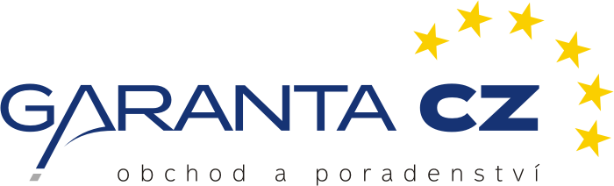
Kněžská 365/22
370 01 České Budějovice
„Zateplení budov občanské vybavenosti v obci Hrdějovice“

Veřejná zakázka – Nabídka – Neotevírat

